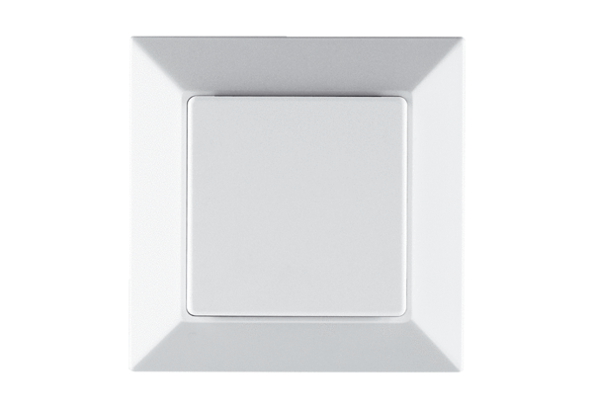CO2-Sensor PP 45 CO2Verpackungseinheit: 1 StückSortiment: K
Artikelnummer: 0157.0366Hersteller: MAICO

